**Chủ đề 6 : BÀI TẬP VỀ SỰ CHUYỂN HÓA NĂNG LƯỢNG TRONG DAO ĐỘNG ĐIỀU HÒA**

**I . TÓM TẮT LÝ THUYẾT – PHƯƠNG PHÁP GIẢI**

**1. ĐỘNG NĂNG, THẾ NĂNG, CƠ NĂNG:**

**a) Động năng:**

|  |  |
| --- | --- |
| **Biểu thức:**    **Nhận xét:**  **+** Động năng cực đại là:    + Động năng biến thiên với:  TĐ = T/2; fĐ = 2f; ωĐ = 2ω | **Đồ thị:**    **Nhận xét:**  + Sự biến thiên của động năng Wđ theo li độ x là *một đường Parabol có bề lõm hướng xuống.*  + ***Khi vật đi từ vị trí cân bằng đến vị trí biên:*** Động năng từ cực đại giảm đến 0  ***+ Khi vật đi từ vị trí biên đến vị trí cân bằng:*** Động năng từ 0 tăng đến giá trị cực đại |

**b) Thế năng**

|  |  |
| --- | --- |
| **Biểu thức**    **Nhận xét:**  **+** Thế năng cực đại là:    + Thế năng biến thiên với:  TT = T/2; fT = 2f; ωT = 2ω | **Đồ thị:**    **Nhận xét:**  + Sự biến thiên của thế năng Wt theo li độ x → là một đường Parabol có bề lõm hướng lên  ***+ Khi vật đi từ vị trí cân bằng đến vị trí biên:*** Thế năng từ 0 tăng đến giá trị cực đại  ***+ Khi vật đi từ vị trí biên đến vị trí cân bằng:*** Thế năng từ cực đại giảm đến 0 |

**c) Cơ năng:**

|  |  |
| --- | --- |
| **Biểu thức** | **Đồ thị:**    **Nhận xét:**  + Cơ năng không biến thiên → là một đường thẳng song song với trục Ot. |

**d) Sự chuyển hóa năng lượng trong dao động điều hòa:**

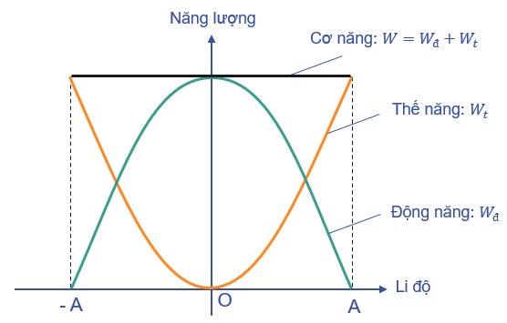

**Đồ thị biểu diễn sự thay đổi động năng, thế năng và cơ năng dao động theo li độ.**

**Nhận xét:**

+ Khi vật ở biên, thế năng có giá trị cực đại còn động năng bằng 0.

+ Khi vật ở vị trí cân bằng, thế năng bằng 0 và động năng có giá trị cực đại.

+ Trong dao động điều hòa, có sự chuyển hóa qua lại giữa động năng và thế năng của vật. Còn ***cơ năng thì được bảo toàn***.

**2) NĂNG LƯỢNG DAO ĐỘNG CỦA CON LẮC ĐƠN VÀ CON LẮC LÒ XO**

|  |  |  |
| --- | --- | --- |
|  | **Con lắc lò xo** | **Con lắc đơn** |
| **Tần số góc, tần số, chu kì** | ⇒  ⇒ | ⇒  ⇒ |
| **Động năng** |  | + Tổng quát:    + Dao động điều hòa () |
| **Thế năng** |  | + Tổng quát:    + Dao động điều hòa ()  , với |
| **Cơ năng** |  | + Tổng quát:    + Dao động điều hòa () |

**PHƯƠNG PHÁP GIẢI CÁC DẠNG BÀI TẬP**

**DẠNG 1: SỰ CHUYỂN HÓA NĂNG LƯỢNG TRONG DAO ĐỘNG ĐIỀU HÒA**

**\* Phương pháp**

**1. Khi Wđ = n.Wt:** W = Wđ + Wt = nWt + Wt = (n + 1)Wt



 hoặc 

▲**Lưu ý:** Khoảng thời gian giữa hai lần Wđ = Wt (x = ±A/ $\sqrt{2}$): Δt = T/4

**2. Động năng và thế năng tại các vị trí đặc biệt:**



**Ví dụ:**

**Ví dụ 1:** Biết phương trình li độ của một vật có khối lượng 0,2kg dao động điều hòa là: $x=5\cos{(}20t) cm.$

a) Tính cơ năng trong quá trình dao động.

b) Viết biểu thức thế năng và động năng.

**Hướng dẫn giải:**

**a)** Từ pt x => A = 0,05m; ω = 20 rad/s



**b)**





**Ví dụ 2:** Một con lắc lò xo gồm vật nặng có khối lượng 0,2 kg gắn vào một lò xo. Kích thích cho con lắc dao động với biên độ 6 cm và tần số góc 5 rad/s. Tính động năng của chất điểm khi nó đi qua vị trí có li độ 2 cm.

**Hướng dẫn giải:**



**Ví dụ 3:** Một vật khối lượng 2 kg có thể dao động điều hoà trên mặt phẳng nằm ngang không ma sát với tần số góc là 4 rad/s. Để kích thích vật dao động điều hoà, tại thời điểm *t* = 0, kéo vật ra khỏi vị trí cân bằng 10 cm và truyền cho vật một vận tốc có độ lớn 1 m/s hướng về vị trí cân bằng. Hãy xác định:

a) Động năng của vật tại vị trí cân bằng.

b) Biên độ dao động của vật.

c) Tỉ số động năng và thế năng tại vị trí x *=* 15 cm.

d) Tốc độ của vật tại vị trí mà động năng bằng 5/11 thế năng.

**Hướng dẫn giải:**

a) 

b) 

c) 

d) Từ giả thiết: 

Áp dụng 

**Ví dụ 4:** Một con lắc lò xo gồm quả cầu nhỏ khối lượng 1 kg và lò xo có độ cứng 50 N/m. Cho con lắc dao động điều hòa trên phương nằm ngang. Tại thời điểm vận tốc của quả cầu là 0,2 m/s thì gia tốc của nó là  m/s2. Cơ năng của con lắc là

**Hướng dẫn giải:**



**Ví dụ 5:** Một con lắc đơn gồm quả cầu có khối lượng 400 g và sợi dây treo không dãn có trọng lượng không đáng kể, chiều dài 0,1 m được treo thẳng đứng ở điểm A. Biết con lắc đơn dao động điều hoà, tại vị trí có li độ góc 0,075 rad thì có vận tốc 0,075 $\sqrt{3}$ m/s. Cho gia tốc trọng trường 10 m/s2. Tính cơ năng dao động.

**Hướng dẫn giải:**



**Ví dụ 6:** Một con lắc đơn có chiều dài 1 m khối lượng 100 g dao động trong mặt phẳng thẳng đứng đi qua điểm treo tại nơi có g = 10 m/s2. Lấy mốc thế năng ở vị trí cân bằng. Bỏ qua mọi ma sát. Khi sợi dây treo hợp với phương thẳng đứng một góc 30° thì tốc độ của vật nặng là 0,3 m/s. Cơ năng của con lắc đơn là?

**Hướng dẫn giải:**

Áp dụng công thức:



**DẠNG 2: CÁC BÀI TẬP VỀ ĐỒ THỊ NĂNG LƯỢNG TRONG DAO ĐỘNG ĐIỀU HÒA**

**\* Phương pháp**

|  |  |  |
| --- | --- | --- |
| **Động năng** | **Thế năng** | **Cơ năng** |
|  |  |  |
| *+ Động năng cực đại tại vị trí cân bằng:*    *+ Động năng cực tiểu tại biên:*  *Wđ = 0* | *+ Thế năng cực đại tại biên:*    *+ Thế năng cực tiểu tại vị trí cân bằng:*  *Wt =0* | = hằng số |
| Chu kì biến đổi của động năng và thế năng bằng nửa chu kì dao động của vật:  TNL = T/2; fNL = 2f; ωNL = 2ω | | Không biến thiên |

|  |  |
| --- | --- |
| **Ví dụ 1:** Một con lắc lò xo có vật nặng khối lượng 0,4kg, dao động điều hoà. Đồ thị vận tốc v theo thời gian t như hình bên. Tính:  a) Vận tốc cực đại của vật.  b) Động năng cực đại của vật.  c) Độ cứng k của lò xo. |  |

***Hướng dẫn giải:***

a) Từ đồ thị => Vmax = 0,3cm/s

***b) ***

***c)***

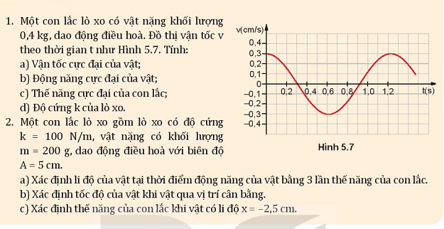

***T = 1,2s => ***

**Ví dụ 2:** Đồ thị hình dưới đây mô tả sự thay đổi động năng theo li độ của quả cầu có khối lượng 0,4 kg trong một con lắc lò xo treo thẳng đứng.

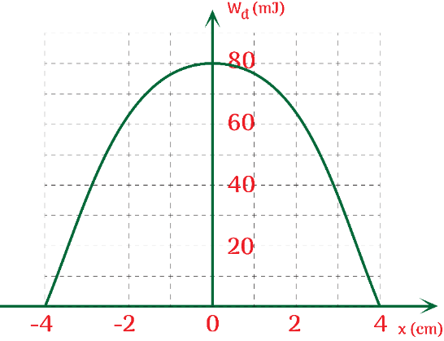

Xác định:

a) Cơ năng của con lắc lò xo.

b) Vận tốc cực đại của quả cầu.

c) Thế năng của con lắc lò xo khi quả cầu ở vị trí có li độ 2cm.

***Đáp án:***

a) $W=80mJ$

b) $v_{max}=20\sqrt{10} cm/s$

c) $W_{t}=20mJ$

***Hướng dẫn giải:***

a) Từ đồ thị ta thấy 

b) 

c) Từ đồ thị ta thấy A = 4cm = 0,04m





**Ví dụ 3:** Hình vẽ bên là đồ thị biểu diễn sự phụ thuộc của thế năng đàn hồi  của một con lắc lò xo vào thời gian t. Tính tần số dao động của con lắc

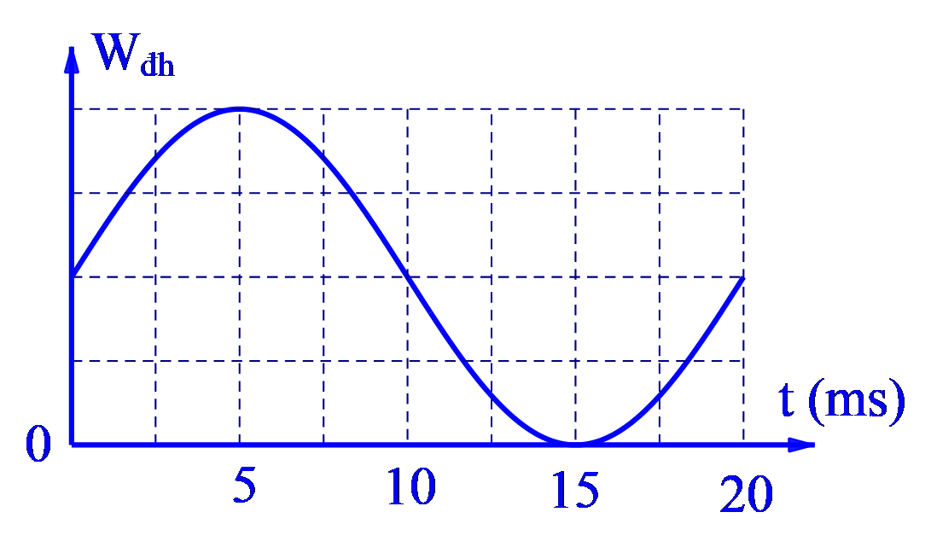

**Hướng dẫn giải**



Từ đồ thị: kẻ một trục ngang chia đôi đồ thị, từ đó thấy đồ thị mới giống với đồ thị dao động điều hòa.

=> 

Áp dụng: 

**II– BÀI TẬP PHÂN DẠNG THEO MỨC ĐỘ:**

**PHẦN II. Câu trắc nhiệm nhiều phương án lựa chọn:**

**MỨC ĐỘ BIẾT**

**Câu 1:** Cơ năng của một vật dao động điều hòa

**A.** biến thiên tuần hoàn theo thời gian với chu kỳ bằng một nửa chu kỳ dao động của vật.

**B.** tăng gấp đôi khi biên độ dao động của vật tăng gấp đôi.

**C.** bằng động năng của vật khi vật tới vị trí cân bằng.

**D.** biến thiên tuần hoàn theo thời gian với chu kỳ bằng chu kỳ dao động của vật.

**Câu 2:** Khi nói về năng lượng của một vật dao động điều hòa, phát biểu nào sau đây là đúng?

**A.** Cứ mỗi chu kì dao động của vật, có bốn thời điểm thế năng bằng động năng.

**B.** Thế năng của vật đạt cực đại khi vật ở vị trí cân bằng.

**C.** Động năng của vật đạt cực đại khi vật ở vị trí biên.

**D.** Thế năng và động năng của vật biến thiên cùng tần số với tần số của li độ.

**Câu 3:** Một vật dao động điều hòa theo một trục cố định (mốc thế năng ở vị trí cân bằng) thì

**A.** động năng của vật cực đại khi gia tốc của vật có độ lớn cực đại.

**B.** khi vật đi từ vị trí cân bằng ra biên, vận tốc và gia tốc của vật luôn cùng dấu.

**C.** khi ở vị trí cân bằng, thế năng của vật bằng cơ năng.

**D.** thế năng của vật cực đại khi vật ở vị trí biên.

**Câu 4:** Khi nói về một vật dao động điều hòa, phát biểu nào sau đây **sai**?

**A.** Cơ năng của vật biến thiên tuần hoàn theo thời gian.

**B.** Vận tốc của vật biến thiên điều hòa theo thời gian.

**C.** Lực kéo về tác dụng lên vật biến thiên điều hòa theo thời gian.

**D.** Động năng của vật biến thiên tuần hoàn theo thời gian.

**Câu 5:** Trong dao động điều hòa, vì cơ năng được bảo toàn nên

**A.** động năng không đổi.

**B.** động năng tăng bao nhiêu thì thế năng giảm bấy nhiêu và ngược lại.

**C.** thế năng không đổi.

**D.** động năng và thế năng hoặc cùng tăng hoặc cùng giảm.

**Câu 6:** Trong dao động điều hòa của một vật thì những đại lượng **không** thay đổi theo thời gian là

**A.** tần số, li độ và biên độ. **B.** biên độ, tần số và cơ năng.

**C.** vận tốc, biên độ và cơ năng. **D.** cơ năng, tần số và gia tốc.

**Câu 7:** Trong dao động điều hòa những đại lượng dao động cùng tần số với li độ là

**A.** vận tốc, gia tốc và cơ năng. **B.** vận tốc, động năng và thế năng.

**C.** vận tốc, gia tốc và lực phục hồi. **D.** động năng, thế năng và lực phục hồi.

**Câu 8:** Một vật nhỏ khối lượng m dao động điều hòa với phương trình li độ x = Acos(ωt + φ). Cơ năng của vật dao động này là

**A.** W = 0,5mω2A2. **B.** W =0,5mω2A. **C.** W = 0,5mωA2. **D.** W = mω2A.

**Câu 9:** Một vật dao động điều hoà theo chu kì T. Trong quá trình dao động, thế năng dao động có giá trị

**A.** không đổi.                                             **B.** biến thiên tuần hoàn theo chu kì T/2.

**C.** biến thiên tuần hoàn theo chu kì T **D.** tăng theo thời gian.

**Câu 10:** Trong dao động điều hoà của con lắc lò xo, cơ năng của nó bằng

**A.** tổng động năng và thế năng của vật khi qua một vị trí bất kì.

**B.** thế năng của vật nặng khi qua vị trí cân bằng.

**C.** động năng của vật nặng khi qua vị trí biên.

**D.** thế năng tại vị trí bất kì.

**Câu 11:** Cơ năng của một vật dao động điều hòa

**A.** tăng gấp đôi khi biên độ dao động của vật tăng gấp đôi.

**B.** biến thiên tuần hoàn theo thời gian với chu kỳ bằng chu kỳ dao động của vật.

**C.** biến thiên tuần hoàn theo thời gian với chu kỳ bằng nửa chu kỳ dao động của vật.

**D.** bằng động năng của vật khi vật tới vị trí cân bằng.

**Câu 12:** Một chất điểm có khối lượng m đang dao động điều hòa. Khi chất điểm có vận tốc v thì động năng của nó là

**A.**mv2. **B.**. **C.**vm2. **D.** .

**Câu 13:** Một con lắc lò xo gồm vật nhỏ và lò xo nhẹ có độ cứng k, đang dao động điều hòa.Mốc thế năng tại vị trí cân bằng.Biểu thức thế năng của con lắc ở li độ x là

**A.** 2kx2. **B.** . **C.** . **D.** 2kx.

**Câu 14:** Cơ năng của một chất điểm dao động điều hoà tỷ lệ thuận với

**A.** bình phương biên độ dao động. **B.** li độ của dao động.

**C.** biên độ dao động. **D.** chu kỳ dao động.

**Câu 15:** Chọn câu **sai**: Năng lượng của một vật dao động điều hòa

**A.** luôn luôn là một hằng số.

**B.** bằng động năng của vật khi qua vị trí cân bằng.

**C.** bằng thế năng của vật khi qua vị trí cân biên.

**D.** biến thiên tuần hoàn theo thời gian với chu kì T.

**Câu 16:** Chọn phát biểu **sai** . Năng lượng dao động của con lắc đơn

**A.** bằng động năng của vật khi vật qua vị trí cân bằng.

**C.** luôn không đổi.

**B.** bằng thế năng của vật khi vật ở biên.

**D.** năng lượng biến thiên tuần hoàn theo thời gian.

**Câu 17:** Một vật dao động điều hòa theo thời gian có phương trình $x=A\cos{(}ωt+φ)$ thì động năng và thế năng cũng dao động điều hòa với tần số góc

**A. $ω'=ω$**  . **B. $ω'=2ω$** . **C. $ω'=\frac{ω}{2}$**  . **D. $ω'=4ω$**  .

**Câu 18:** Kết luận nào sau đây là **sai** khi nói về chuyển động điều hoà của chất điểm?

**A.** Giá trị vận tốc tỉ lệ thuận với li độ.

**B.** Giá trị của thế năng tỷ lệ thuận với bình phương li độ.

**C.** Biên độ dao động là đại lượng không đổi.

**D.** Động năng là đại lượng biến đổi.

**Câu 19:** Một vật nhỏ khối lượng m dao động điều hòa trên trục Ox theo phương trình x = Acosωt. Động năng của vật tại thời điểm t là

**A.** Wđ = 2mω2A2sin2ωt. **B.** Wđ = ½mω2A2sin2ωt.

**C.** Wđ = mω2A2sin2ωt. **D.** Wđ = ½mω2A2cos2ωt.

**Mức độ HIỂU**

**Câu 20:** Khi nói về một vật dao động điều hoà với biên độ A và tần số f, trong những phát biểu dưới đây:

(1) Cơ năng biến thiên tuần hoàn với tần số 2f.

(2) Cơ năng bằng thế năng tại thời điểm vật ở biên.

(3) Cơ năng tỉ lệ thuận với biên độ dao động.

(4) Khi vật đi từ vị trí cân bằng ra biên, thế năng giảm, động năng tăng.

(5) Khi vật đi từ biên về vị trí cân bằng, thế năng giảm, động năng tăng.

Số phát biểu đúng là

**A.** 1. **B.** 3. **C.** 2**. D.** 4.

**Hướng dẫn giải**

Các phát biểu đúng: (2), (5).

(3) – sai vì cơ năng tỉ lệ thuận với bình phương biên độ.

(4) – sai vì khi đi từ vị trí cân bằng ra biên thì thế năng tăng, động năng giảm.

**Câu 21:** Một vật dao động điều hòa với tần số 4f1. Động năng của con lắc biến thiên tuần hoàn theo thời gian với tần số f2 bằng

**A.** 4f1. **B.** f1/4 **C.** 2f1. **D.** 8f1.

**Câu 22:** Một vật dao động điều hòa**.** Động năng của vật biến thiên tuần hoàn theo thời gian với tần số bằng f. Lực kéo về tác dụng vào vật biến thiên điều hòa với tần số bằng

**A.** 2f. **B.** f/2. **C.** 4f. **D.** f.

**Câu 23:** Điều nào sau đây là **đúng** khi nói về động năng và thế năng của 1 vật dao động điều hòa ?

**A.** Động năng của vật tăng và thế năng giảm khi vật đi từ vị trí cân bằng đến vị trí biên.

**B.** Động năng bằng không và thế năng cực đại khi vật ở vị trí cân bằng.

**C.** Động năng giảm, thế năng tăng khi vật đi từ vị trí cân bằng đến vị trí biên.

**D.** Động năng giảm, thế năng tăng khi vật đi từ vị trí biên đến vị trí cân bằng.

**Câu 24:** Trong dao động điều hoà khi động năng giảm đi 2 lần so với động năng cực đại thì

**A.** thế năng đối với vị trí cân bằng tăng hai lần. **B.** li độ dao động tăng 2 lần.

**C.** vận tốc dao động giảm $\sqrt{2}$ lần. **D.** gia tốc dao động tăng 2 lần.

**Câu 25:** Cho một vật dao động điều hòa với biên độ A dọc theo trục Ox và quanh gốc tọa độ O. Một đại lượng Y nào đó của vật phụ thuộc vào li độ x của vật theo đồ thị có dạng một phần của đường parabol như hình vẽ . Y là đại lượng

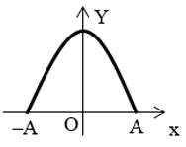

**A.** vận tốc của vật. **C.** động năng của vật.

**B.** thế năng của vật. **D.** gia tốc của vật.

**Câu 26:** Đồ thị dưới đây biểu diễn sự biến thiên của một đại lượng z theo đại lượng y trong dao động điều hòa của con lắc đơn. Khi đó li độ của con lắc là x, vận tốc là v, thế năng là $E_{t}$ và động năng là $E_{đ}$. Đại lượng z, y ở đây có thể là

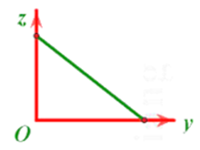

**A.** z = $E_{t}$, y = $E_{đ}$. **C.** z = $E_{t}$, y = x.

**B.** z = $E_{đ}$, y = v². **D.** z = $E_{t}$, y = x².

**Câu 27:** Một vật dao động điều hòa, đồ thị biểu diễn mối quan hệ giữa cơ năng W và động năng $W_{đ}$ có dạng đường nào?

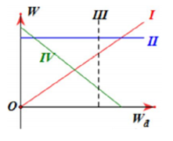

**A.** Đường IV. **C.** Đường III.

**B.** Đường I. **D.** Đường II.

**Câu 28:** Một vật dao động điều hòa dọc theo trục Ox và xung quanh vị trí cân bằng O. Đồ thị biểu diễn sự thay đổi theo thời gian của một đại lượng Y nào đó trong dao động của vật có dạng như hình vẽ dưới đây. Y là đại lượng

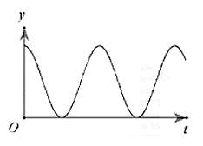

**A.** gia tốc của vật. **C.** cơ năng của vật.

**B.** thế năng của vật. **D.** vận tốc của vật

**Câu 29:** 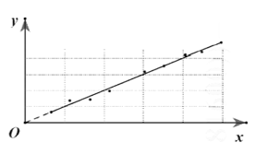Khi thực hành khảo sát thực nghiệm các định luật dao động của con lắc đơn, một học sinh đã tiến hành thí nghiệm, kết quả đo được học sinh đó biểu diễn bởi đồ thị như hình vẽ bên. Nhưng do sơ suất nên em học sinh đó quên ghi ký hiệu đại lượng trên các trục tọa độ Oxy. Dựa vào đồ thị ta có thể kết luận trục Ox và Oy tương ứng biểu diễn cho

**A.** chiều dài con lắc, bình phương chu kỳ dao động.

**B.** chiều dài con lắc, chu kỳ dao động.

**C.** khối lượng con lắc, bình phương chu kỳ dao động.

**D.** khối lượng con lắc, chu kỳ dao động.

**Câu 30:** Một vật dao động điều hoà có phương trình li độ là x = 5cos(10t) (x tính bằng cm, t tính bằng s). Động năng và thế năng biến thiên tuần hoàn với tần số góc bằng

**A.** 10 rad/s.           **B.** 10t rad/s.           **C.** 5 rad/s.             **D.** 20 rad/s.

**Câu 31:** Một vật nhỏ có khối lượng 2/π2 kg dao động điều hòa với tần số 5 Hz, và biên độ 5 cm. Cơ năng dao động bằng

**A.** 2,5 J. **B.** 250 J. **C.** 0,25 J**.** **D.** 0,5 J.

**Câu 32:** Một vật có khối lượng 750 g dao động điều hòa với biên độ 4 cm và chu kì T = 2 s. Năng lượng của dao động bằng

**A.** 10 mJ. **B.** 20 mJ **C.** 6 mJ**.** **D.** 72 mJ.

**Câu 33:** Một vật nhỏ thực hiện dao động điều hòa theo phương trình x = 10cos(4πt) cm với t tính bằng giây. Động năng của vật đó biến thiên với chu kì bằng

**A.** 1,50 s **B.** 1,00 s **C.** 0,50 s **D.** 0,25 s

**Câu 34:** Một chất điểm dao động điều hòa với chu kì T. Khoảng thời gian hai lần liên tiếp thế năng triệt tiêu là

**A.** T/2. **B.** T. **C.** T/4. **D.** T/3.

**Câu 35:** Một chất điểm dao động điều hòa với chu kì T. Khoảng thời gian hai lần liên tiếp thế năng cực đại là

**A.** T/2. **B.** T. **C.** T/4. **D.** T/3.

**Mức độ VẬN DỤNG**

**Câu 36:** Một vật có khối lượng m = 100 g dao động điều hòa với chu kì T = π/10 s, biên độ 5 cm. Tại vị trí vật có gia tốc a = 1200 cm/s2 thì động năng của vật bằng

**A.** 320 J. **B.** 160J **C.** 32 mJ**.** **D.** 16 mJ.

**Câu 37:** Tỉ số thế năng và cơ năng của một vật dao động điều hoà tại thời điểm tốc độ của vật bằng 25% tốc độ cực đại là

**A.** . **B.** . **C.** . **D.** .

**Câu 38:** Một vật dao động điều hòa dọc theo trục Ox. Mốc thế năng ở vị trí cân bằng, ở thời điểm độ lớn vận tốc của vật bằng 50% vận tốc cực đại thì tỉ số giữa động năng và cơ năng của vật là

**A.** 3/4. **B.** 1/4**. C.** 4/3. **D.** 1/2

**Câu 39:** Một vật dao động điều hòa với biên độ 6 cm. Mốc thế năng ở vị trí cân bằng. Khi vật có động năng bằng 3/4 lần cơ năng thì vật cách vị trí cân bằng một đoạn

**A.** 6 cm. **B.** 4,5 cm. **C.** 4 cm. **D.** 3 cm.

**Câu 40:** Một vật nhỏ khối lượng 85 g dao động điều hòa với chu kỳ π/10 s. Tại vị trí vật có tốc độ 40 cm/s thì gia tốc của nó là 8 m/s2. Năng lượng dao động là

**A.** 1360 J **B.** 34 J **C.** 34 mJ **D.** 13,6 mJ.

**Câu 41:** Treo lần lượt hai vật nhỏ có khối lượng m và 2m vào cùng một lò xo và kích thích cho chúng dao động điều hòa với cùng một cơ năng nhất định. Tỉ số biên độ của trường hợp 1 và trường hợp 2 là

**A.** l. **B.** 2. C. . D. .

**Câu 42:** Một vật nhỏ khối lượng 1 kg thực hiện dao động điều hòa với biên độ 0,1 m. Động năng của vật biến thiên với chu kì bằng 0,25π s. Cơ năng dao động là

**A.** 0,32 J. **B.** 0,64 J. **C.** 0,08 J. **D.** 0,16 J.

**Câu 43:** Một vật dao động điều hòa theo phương ngang với biên độ 2 cm. Tỉ số động năng và thế năng của vật tại li độ 1,5 cm là

**A.** 7/9. **B.** 9/7. **C.** 7/16. **D.** 9/16.

**Câu 44:** Trong một dao động điều hòa, khi vận tốc của vật bằng một nửa vận tốc cực đại của nó thì tỉ số giữa thế năng và động năng là

**A.** 2. **B.** 3**.** **C.** 4 **D.** 5.

**Câu 45:** Một vật dao động điều hoà, tại vị trí động năng gấp 2 lần thế năng thì gia tốc của vật nhỏ hơn gia tốc cực đại

**A.** 2 lần. **B.** lần. **C.** 3 lần. **D. **lần.

**Câu 46:** Một vật dao động điều hòa với phương trình: x = l,25cos(20t) cm (t đo bằng giây). Vận tốc tại vị trí mà động năng lớn hơn thế năng 3 lần là

**A.** ±25 cm/s. **B.** ±21,65cm/s. **C.** ±10 cm/s. **D.** ±7,5 cm/s.

**Câu 47:** Một con lắc lò xo gồm một vật nhỏ và lò xo nhẹ có độ cứng 100 N/m. Con lắc dao động điều hòa theo phương ngang với phương trình x = Acos(ωt + φ). Mốc thế năng tại vị trí cân bằng. Khoảng thời gian giữa hai lần liên tiếp con lắc có động năng bằng thế năng là 0,1 s. Lấy π2 = 10 . Khối lượng vật nhỏ bằng

**A.** 400 g**.** **B.** 140 g. **C.** 200 g. **D.** 100 g.

**Câu 48:** Con lắc lò xo dao động điều hoà với chu kì T. Đồ thị biểu diễn sự biến đối động năng và thế năng theo thời gian cho ở hình vẽ. Chu kì T bằng

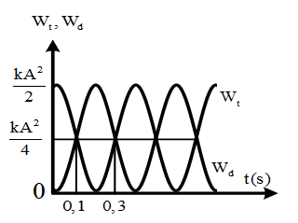

**A.** 0,2s **B.** 0,6s

**C.** 0,8s. **D.** 0,4s.

**Câu 49:** Một vật có khối lượng 400g dao động điều hòa có đồ thị động năng như hình vẽ. Tại thời điểm t = 0 vật đang chuyển động theo chiều dương, lấy π2 =10. Phương trình dao động của vật là

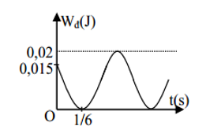

**A.** x = 5cos(2πt + $\frac{π}{3}$) cm. **B.** x =10cos(πt + $\frac{π}{6}$) cm.

**C.** x = 5cos(2πt –π/3) cm. **D.** x =10cos(πt – π/3) cm.

**Câu 50:** Một vật có khối lượng100g dao động điều hòa có đồ thị thế năng như hình vẽ. Tại thời điểm t = 0 vật có gia tốc âm, lấy π2 =10. Phương trình vận tốc của vật là

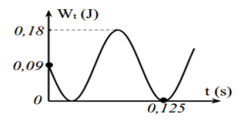

**A.** v = 60π.cos(5πt + π/4) cm/s.

**B.** v = 60πsin(5πt + $\frac{3π}{4}$) cm/s.

**C.** v = 60πcos(10πt + 3π/4) cm/s.

**D.** v = 60π.cos(10πt + π/4) cm/s.

**PHẦN II . Câu trắc nghiệm đúng sai**

**Câu 1:** Trong các phát biểu sau, ý nào đúng, ý nào sai về năng lượng trong dao động điều hòa:

|  |  |  |  |
| --- | --- | --- | --- |
|  | **Phát biểu** | **Đúng** | **Sai** |
| **a** | Năng lượng toàn phần của một vật dao động điều hòa luôn luôn không đổi theo thời gian. |  |  |
| **b** | Tại vị trí cân bằng của vật dao động điều hòa, thế năng của vật đạt giá trị cực đại. |  |  |
| **c** | Khi biên độ dao động của vật tăng gấp đôi, năng lượng toàn phần của dao động tăng gấp bốn lần. |  |  |
| **d** | Động năng của vật dao động điều hòa tại vị trí cân bằng bằng 0. |  |  |

**Câu 2:** Trong các phát biểu sau, phát biểu nào đúng, phát biểu nào sai:

|  |  |  |  |
| --- | --- | --- | --- |
|  | **Phát biểu** | **Đúng** | **Sai** |
| **a** | Cơ năng của một vật dao động điều hòa biến thiên tuần hoàn theo thời gian với chu kỳ bằng một nửa chu kỳ dao động của vật. |  |  |
| **b** | Cơ năng của một vật dao động điều hòa bằng động năng của vật tại vị trí cân bằng. |  |  |
| **c** | Cơ năng của một vật dao động điều hòa bằng tổng động năng và thế năng của vật. |  |  |
| **d** | Trong mỗi chu kì dao động, có 2 lần động năng bằng thế năng. |  |  |

**Câu 3:** Một vật có khối lượng 100g dao động điều hoà có đồ thị động năng như hình vẽ. Tại thời điểm t = 0 vật có gia tốc âm, lấy .

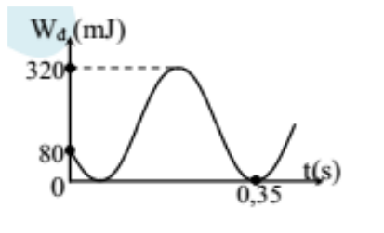

|  |  |  |  |
| --- | --- | --- | --- |
|  | **Phát biểu** | **Đúng** | **Sai** |
| **a** | Động năng cực đại của vật có giá trị |  |  |
| **b** | Tại thời điểm ban đầu, Wt = 4Wđ |  |  |
| **c** | Cơ năng của vật có giá trị |  |  |
| **d** | Tần số góc của dao động |  |  |

**Câu 4:** Hai chất Hai chất điểm có khối lượng lần lượt là m1, m2 dao động điều hòa cùng phương cùng tần số. Đồ thị biểu diễn động năng của m1 và thế năng của m2 theo li độ như hình vẽ.

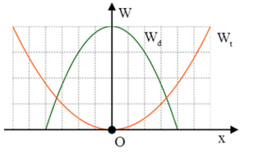

|  |  |  |  |
| --- | --- | --- | --- |
|  | **Phát biểu** | **Đúng** | **Sai** |
| **a** | Hai vật dao động với cùng biên độ |  |  |
| **b** | Năng lượng dao động của hai vật là bằng nhau |  |  |
| **c** | Trong một chu kì, có 2 thời điểm động năng vật 1 bằng với thế năng vật 2 |  |  |
| **d** |  |  |  |

**PHẦN III. Câu trắc nghiệm trả lời ngắn**

**Câu 1:** Một con lắc lò xo gồm viên bi nhỏ và lò xo nhẹ có độ cứng 100 N/m, dao động điều hòa với biên độ 0,1 m. Mốc thế năng ở vị trí cân bằng. Khi viên bi cách vị trí cân bằng 6 cm thì động năng của con lắc bằng bao nhiêu Jun?

|  |  |  |  |  |
| --- | --- | --- | --- | --- |
| **Đáp án:** |  |  |  |  |

**Câu 2:** Một con lắc lò xo gồm quả cầu nhỏ khối lượng 1 kg và lò xo có độ cứng 50 N/m. Cho con lắc dao động điều hòa trên phương nằm ngang. Tại thời điểm vận tốc của quả cầu là 0,2 m/s thì gia tốc của nó là − m/s2. Cơ năng của con lắc là bao nhiêu Jun?

|  |  |  |  |  |
| --- | --- | --- | --- | --- |
| **Đáp án:** |  |  |  |  |

**Câu 3:** Một con lắc lò xo gồm lò xo nhẹ có độ cứng 100 N/m và vật nhỏ dao động điều hòa. Khi vật có động năng 0,01 J thì nó cách vị trí cân bằng 1 cm. Hỏi khi nó có động năng 0,005 J thì nó cách vị trí cân bằng bao nhiêu centimet? (*Làm tròn đến chữ số thập phân thứ 2 sau dấu phẩy)*

|  |  |  |  |  |
| --- | --- | --- | --- | --- |
| **Đáp án:** |  |  |  |  |

**Câu 4:** Một con lắc đơn có chiều dài 1 m khối lượng 100 g dao động trong mặt phẳng thẳng đứng đi qua điểm treo tại nơi có g = 10 m/s2. Lấy mốc thế năng ở vị trí cân bằng. Bỏ qua mọi ma sát. Khi sợi dây treo hợp với phương thẳng đứng một góc 30° thì tốc độ của vật nặng là 0,3 m/s. Cơ năng của con lắc đơn là bao nhiêu Jun? (*Làm tròn đến chữ số thập phân thứ 2 sau dấu phẩy)*

|  |  |  |  |  |
| --- | --- | --- | --- | --- |
| **Đáp án:** |  |  |  |  |

**Câu 5:** Một vât có khối lượng 1kg dao động diều hòa xung quanh vị trí cân bằng. Ðồ thị dao động của thế năng của vật như hình vẽ. Cho π2 = 10 thì biên độ dao động của vật bằng bao nhiêu centimet ?

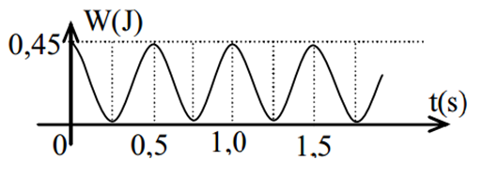

|  |  |  |  |  |
| --- | --- | --- | --- | --- |
| **Đáp án:** |  |  |  |  |

**Câu 6:** Một học sinh thực nghiệm thí nghiệm kiểm chứng chu kì dao động điều hòa của con lắc đơn phụ thuộc vào chiều dài của con lắc. Từ kết quả thí nghiệm, học sinh này vẽ đồ thị biểu diễn sự phụ thuộc của T2 vào chiều dài của con lắc như hình vẽ. Học sinh này đo được góc hợp bởi giữa đường thẳng đồ thị với trục Ol là α = 76,1 0 . Lấy π ≈ 3,14. Theo kết quả thí nghiệm của học sinh này thì gia tốc trọng trường tại nơi làm thí nghiệm bằng bao nhiêu m/s2 ? (*Làm tròn đến chữ số thập phân thứ 2 sau dấu phẩy)*

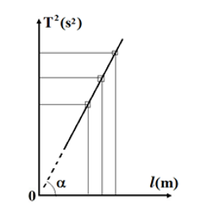

|  |  |  |  |  |
| --- | --- | --- | --- | --- |
| **Đáp án:** |  |  |  |  |

**Câu 7:** Một chất điểm có khối lượng m = 50g dao động điều hòa có đồ thị động năng theo thời gian của chất điểm như hình bên. Biên độ dao động của chất điểm bằng bao nhiêu centimet? (*Làm tròn đến chữ số thập phân thứ 2 sau dấu phẩy)*

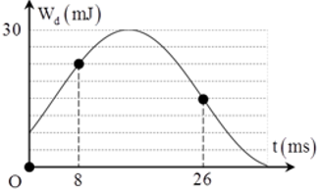

|  |  |  |  |  |
| --- | --- | --- | --- | --- |
| **Đáp án:** |  |  |  |  |

**III – BÀI TẬP LUYỆN TẬP**

**MÔN: VẬT LÍ 11**

*Thời gian làm bài: 50 phút, không kể thời gian phát đề.*

**Họ, tên thí sinh: …………………………………………………..…….**

**Lớp: ……………………………………………………………………..**

**PHẦN I. Câu trắc nhiệm nhiều phương án lựa chọn (4,5 điểm).**

*Thí sinh trả lời từ câu 1 đến câu 18. Mỗi câu hỏi thí sinh chỉ chọn một phương án.*

*Mỗi câu trả lời đúng thí sinh được 0,25 điểm.*

**Câu 1:** Trong dao động điều hòa của một vật thì tập hợp ba đại lượng nào sau đây là **không** thay đổi theo thời gian

**A.** vận tốc, lực, năng lượng toàn phần. **B.** biên độ, tần số, gia tốc.

**C.** biên độ, tần số, năng lượng toàn phần. **D.** gia tốc, chu kỳ, lực.

**Câu 2:** Trong dao động điều hòa

**A.** khi gia tốc cực đại thì động năng cực tiểu.

**B.** khi cơ năng cực tiểu thì thế năng cực đại.

**C.** khi động năng cực đại thì thế năng cũng cực đại.

**D.** khi vận tốc cực đại thì pha dao động cũng cực đại.

**Câu 3:** Một vật dao động điều hoà với chu kỳ T, động năng của vật biến đổi theo thời gian

**A.** tuần hoàn với chu kỳ T. **B.** tuần hoàn với chu kỳ 2T.

**C.** với một hàm sin hoặc cosin. **D.** tuần hoàn với chu kỳ T/2.

**Câu 4:** Phát biểu nào sau đây về động năng và thế năng trong dao động điều hoà là **sai**?

**A.** Thế năng đạt giá trị cực tiểu khi độ lớn gia tốc của vật đạt giá trị cực tiểu.

**B.** Động năng đạt giá trị cực đại khi vật chuyển động qua vị trí cân bằng.

**C.** Thế năng đạt giá trị cực đại khi tốc độ của vật đạt giá trị cực đại.

**D.** Động năng đạt giá trị cực tiểu khi vật ở một trong hai vị trí biên.

**Câu 5:** Một vật có khối lượng m dao động điều hòa với biên độ A. Khi chu kì tăng 3 lần thì năng lượng của vật sẽ

**A.** tăng 3 lần. **B.** giảm 9 lần. **C.** tăng 9 lần. **D.** giảm 3 lần.

**Câu 6:** Trong dao động điều hoà khi động năng giảm đi 2 lần so với động năng cực đại thì

**A.** thế năng đối với vị trí cân bằng tăng hai lần. **B.** li độ dao động tăng 2 lần.

**C.** vận tốc dao động giảm $\sqrt{2}$ lần. **D.** gia tốc dao động tăng 2 lần.

**Câu 7:** Công thức tính chu kì dao động của con lắc lò xo là

**A.** T = 2π **B.** T = 2π **C.** T = 2 **D.** T = 

**Câu 8:** Một con lắc đơn dao động điều hòa với tần số f. Nếu tăng khối lượng của con lắc lên 4 lần thì tần số dao động của nó sẽ là

**A.** 2f. **B.**  **C.**  **D.** f.

|  |  |
| --- | --- |
| **Câu 9:** Một vật dao động điều hòa, đồ thị biểu diễn mối quan hệ giữa thế năng Wt và động năng $W_{đ}$ có dạng đường nào?  **A.** Đường IV. **C.** Đường III.  **B.** Đường I. **D.** Đường II. |  |

**Câu 10:** Một con lắc đơn có độ dài dây ℓà 2m, treo quả nặng 1 kg, kéo con ℓắc ℓệch khỏi vị trí cân bằng góc 600 rồi buông tay. Thế năng cực đại của con ℓắc đơn bằng

**A.** 1 J **B.** 5 J . **C.** 10 J . **D.** 15 J.

**Câu 11:** Một con lắc lò xo gồm lò xo có độ cứng 40 N/m gắn với quả cầu có khối lượng m. Cho quả cầu dao động với biên độ 5 cm. Động năng của quả cầu ở vị trí ứng li độ 3 cm bằng

**A.** 0,032 J. **B.** 320 J. **C.** 0,018 J. **D.** 0,5 J.

**Câu 12:** Một con lắc lò xo gồm viên bi nhỏ và lò xo nhẹ có độ cứng 100 N/m, dao động điều hòa với biên độ 0,1 m. Mốc thế năng ở vị trí cân bằng. Khi viên bi cách biên 6 cm thì động năng của con lắc bằng

**A.** 0,64 J. **B.** 4,2 mJ. **C.** 6,4 mJ. **D.** 0,42 J.

**Câu 13:** Vật nhỏ của một con lắc lò xo có khối lượng 100 g dao động điều hòa với chu kì 0,2s, cơ năng là 0,18J (mốc thế năng tại vị trí cân bằng), lấy π2 = 10. Tại li độ 3 cm, tỉ số động năng và thế năng bằng

**A.** 3. **B.** 4. **C.** 2 **D.** 1.

**Câu 14:** Con lắc lò xo dao động với biên độ 6 cm. Li độ của vật để thế năng của lò xo bằng 1/3 động năng là

**A. $±3\sqrt{2}cm$** . **B. $±3cm$** . **C. $±2\sqrt{2}cm$** . **D. $±\sqrt{2}cm$** .

**Câu 15:** Một con lắc đơn có khối lượng m = 10 kg và chiều dài dây treo l = 2 m. Góc lệch cực đại so với đường thẳng đứng là $α=10^{0}=0,175 rad$. Lấy $g=10 m/s^{2}$. Cơ năng của con lắc và vận tốc vật nặng khi nó ở vị trí thấp nhất là

**A.** W = 0,1525J; $V_{max}$ = 0,055 m/s. **B.** W = 1,525J; $V_{max}=0,55$ m/s.

**C.** W = 30,45J; $V_{max}$ = 7,8 m/s. **D.** W = 3,063J; $V_{max}=0,78$ m/s.

**Câu 16:** Một vật nhỏ có khối lượng 2/π2 g dao động điều hòa với tần số 5 Hz, và biên độ 5 cm. Cơ năng dao động bằng

**A.** 2,5 J. **B.** 250 J. **C.** 0,25 J. **D.** 0,5 J.

|  |  |
| --- | --- |
| **Câu 17:** Một con lắc lò xo dao động điều hòa với biên độ A = 10 cm. Đồ thị biểu diễn mối liên hệ giữa động năng và vận tốc của vật dao động được cho như hình vẽ. Chu kì và độ cứng của lò xo lần lượt là  **A.** 1 s và 4 N/m. **B.** 2π s và 40 N/m.  **C.** 2π s và 4 N/m. **D.** 1 s và 40 N/m. |  |

**Câu 18:** Một vật nhỏ dao động điều hòa dọc theo trục *Ox*. Khi vật cách vị trí cân bằng một đoạn 2 cm thì động năng của vật là 0,48 J. Khi vật cách vị trí cân bằng một đoạn 6 cm thì động năng của vật là 0,32 J. Biên độ dao động của vật bằng

**A.** 8 cm. **B.** 14 cm. **C.** 10 cm. **D.** 12 cm.

**Phần II. Câu trắc nghiệm đúng sai (4 điểm).**

*Thí sinh trả lời từ câu 1 đến câu 4. Trong mỗi ý* ***a), b), c), d)*** *ở mỗi câu, thí sinh chọn đúng hoặc sai.*

*Điểm tối đa của 01 câu hỏi là 1 điểm.*

*- Thí sinh chỉ lựa chọn chính xác 01 ý trong 1 câu hỏi được 0,1 điểm.*

*- Thí sinh chỉ lựa chọn chính xác 02 ý trong 1 câu hỏi được 0,25 điểm.*

*- Thí sinh chỉ lựa chọn chính xác 03 ý trong 1 câu hỏi được 0,5 điểm.*

*- Thí sinh lựa chọn chính xác cả 04 ý trong 1 câu hỏi được 1 điểm.*

**Câu 1:** Biết phương trình li độ của một vật có khối lượng 0,2kg dao động điều hòa là: $x=5\cos{(}20t)cm.$

|  |  |  |  |
| --- | --- | --- | --- |
|  | **Phát biểu** | **Đúng** | **Sai** |
| **a** | Ta có: A = 0,05cm; ꞷ = 20 rad/s  Cơ năng |  |  |
| **b** | Biểu thức động năng và thế năng lần lượt là:  ; |  |  |
| **c** | Thế năng của con lắc tại thời điểm 2 giây là: |  |  |
| **d** | Khi vật ở vị trí +A, ta có Wđmax = W: $v_{max}=20\sqrt{10}$ cm/s |  |  |

**Câu 2:** Cho đồ thị vận tốc – thời gian của một con lắc đơn dao động như Hình 3.3. Biết rằng khối lượng của vật treo vào sợi dây là 0,2 kg.

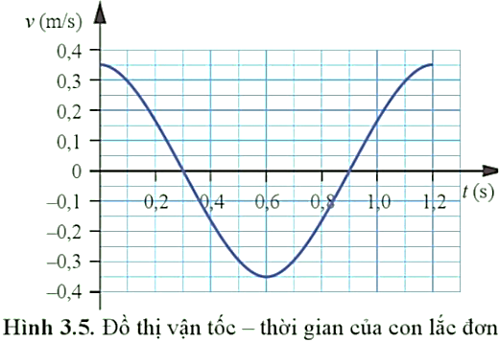

*Hình 3.3. Đồ thị vận tốc – thời gian*

|  |  |  |  |
| --- | --- | --- | --- |
|  | **Phát biểu** | **Đúng** | **Sai** |
| **a** | Từ đồ thị ta có: |  |  |
| **b** | Phương trình vận tốc: |  |  |
| **c** | Cơ năng của vật: W = $4,9.10^{−3}J$ |  |  |
| **d** | Tại thời điểm 0,4s thế năng của vật: |  |  |

**Câu 3:** Một vật có khối lượng m = 1 kg, dao động điều hoà với chu kì T = 0,2π s, biên độ dao động bằng 2 cm.

|  |  |  |  |
| --- | --- | --- | --- |
|  | **Phát biểu** | **Đúng** | **Sai** |
| **a** | Trong quá trình dao động, cơ năng của vật là được bảo toàn. |  |  |
| **b** | Khi vật chuyển động từ vị trí cân bằng đến biên dương, thế năng tăng dần đều. |  |  |
| **c** | Vận tốc cực đại của vật là vmax = 20 cm/s. |  |  |
| **d** | Tại vị trí cân bằng, động năng của vật đạt cực đại: Wdmax = 200 mJ. |  |  |

**Câu 4:** Một con lắc đơn gồm vật nặng có khối lượng 1 kg, độ dài dây treo 2 m, góc lệch cực đại của dây so với đường thẳng đứng 0,175 rad.Chọn mốc thế năng trọng trường ngang với vị trí thấp nhất, ,

g = 9,8m/s2.

|  |  |  |  |
| --- | --- | --- | --- |
|  | **Phát biểu** | **Đúng** | **Sai** |
| **a** | Con lắc đơn dao động điều hòa với tần số góc |  |  |
| **b** | Cơ năng của vật được bảo toàn nên ở vị trí thấp nhất W = 0,3 J |  |  |
| **c** | Khi vật ở vị trí thấp nhất: Wđ = 0 |  |  |
| **d** | Vận tốc của con lắc đơn khi qua vị trí thấp nhất theo chiều dương là: $v_{max}= 0,77 m/s$ |  |  |

**PHẦN III. Câu trắc nghiệm trả lời ngắn**

**Câu 1:** Một con lắc đơn có chiều dài m dao động nhỏ với tần số góc bằng 2,86 rad/s tại nơi có gia tốc trọng trường . Giá trị của  tại đó bằng bao nhiêu m/s2 ? (*Làm tròn đến chữ số thập phân thứ 2 sau dấu phẩy)*

|  |  |  |  |  |
| --- | --- | --- | --- | --- |
| **Đáp án:** |  |  |  |  |

**Câu 2:** Một vật nhỏ có khối lượng bằng 100 g, dao động điều hòa với biên độ bằng 5 cm và chu kỳ bằng π s. Động năng cực đại của vật bằng bao nhiêu miliJun?

|  |  |  |  |  |
| --- | --- | --- | --- | --- |
| **Đáp án:** |  |  |  |  |

**Câu 3:** Một con lắc lò xo dao động điều hòa.Biết lò xo có độ cứng 36 N/m và vật nhỏ có khối lượng 100 g. Lấy π2 =10. Động năng của con lắc biến thiên theo thời gian với tần số ?

|  |  |  |  |  |
| --- | --- | --- | --- | --- |
| **Đáp án:** |  |  |  |  |

**Câu 4:** Một con lắc đơn có khối lượng 2 kg và có độ dài 4 m, dao động điều hòa ở nơi có gia tốc trọng trường 9,8 m/s2. Cơ năng dao động của con lắc là 0,2205 J. Biên độ góc (góc lệch lớn nhất) của con lắc bằng bao nhiêu độ? *(Làm tròn đến 1 số thập phân)*

|  |  |  |  |  |
| --- | --- | --- | --- | --- |
| **Đáp án:** |  |  |  |  |

|  |  |
| --- | --- |
| **Câu 5:** Động năng dao động của một con lắc lò xo được mô tả theo thế năng dao động của nó bằng đồ thị như hình vẽ. Cho biết khối lượng của vật bằng 100 g, vật dao động giữa hai vị trí cách nhau 8cm. Tính tần số góc của dao động của con lắc lò xo. *(Làm tròn đến 2 chữ số thập phân)* |  |

|  |  |  |  |  |
| --- | --- | --- | --- | --- |
| **Đáp án:** |  |  |  |  |

**Câu 6:** Hai con lắc lò xo dao động điều hòa có động năng biến thiên theo thời gian như đồ thị, con lắc (1) là đường liền nét và con lắc (2) là đường nét đứt. Vào thời điểm thế năng 2 con lắc bằng nhau thì tỉ số động năng con lắc (1) và động năng con lắc (2) là bao nhiêu ?

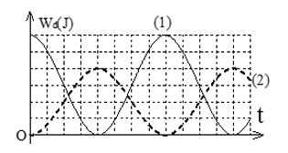

|  |  |  |  |  |
| --- | --- | --- | --- | --- |
| **Đáp án:** |  |  |  |  |